

通信模块概要设计书
版本：VerX.X

东软睿道教育信息有限公司

总页数 |  | 正文 |  | 附录 |  | 生效日期
编制： |  |  |  | 审批：

修 改 履 历

编号 | 修改内容 | 修改人 | 修改日期 | 是否评审 | 评审日期
1
2
3
4
5
6
7
8
9
10

目录

1. 文档的目标和范围 1
1.1. 文档概述 1
1.2. 术语/缩略语 1
1.3. 参考文档 1
2. 设计目标/CONCEPT 1
3. 设计说明 1
4. 系统结构 2
4.1. 系统结构图 2
4.2. 模块划分 2
4.3. 模块关系 2
5. 模块设计 2
5.1. xxx模块设计 2
5.1.1. 模块功能点列表 2
5.1.2. 模块整体结构设计 2
5.1.3. 模块流程设计 2
5.1.4. 模块时序设计 3
5.1.5. 软件接口设计 3
5.1.6. 硬件接口设计 3
5.1.7. 模块接口数据结构设计 3
5.2. xxx模块设计 4
5.2.1. 模块功能点列表 4
5.2.2. 模块整体结构设计 4
5.2.3. 模块流程设计 4
5.2.4. 模块时序设计 4
5.2.5. 软件接口设计 5
5.2.6. 硬件接口设计 5
5.2.7. 模块接口数据结构设计 5
5.3. xxx模块设计 5
5.3.1. 模块功能点列表 5
5.3.2. 模块整体结构设计 6
5.3.3. 模块流程设计 6
5.3.4. 模块时序设计 6
5.3.5. 软件接口设计 6
5.3.6. 硬件接口设计 7
5.3.7. 模块接口数据结构设计 7

文档的目标和范围

文档概述
本文档对智能家电控制系统各个模块的功能定义，模块结构、接口，模块间动作时序及流程进行了简要描述

术语/缩略语

序号 | 术语/缩略语 | 说明
1 | UI | 上位机界面
2 | PC | 上位机后台
3 | COM | 通信
4 | TASK | 任务
5 | OS | 操作系统
6 | HI | 硬件接口
7 | LCD | LCD
8 | EAC | 本地控制
9 | KEY | 键盘

参考文档
序号 | 文档名 | 作者 | 时间 | 版本
1 | Neusoft Media Player  概要设计 | 姜彤、刘超、李呈成、  梅延辉、陈赛 | 2011-9-20 | 版本：0.8.2-0.8.8

设计目标/CONCEPT
本概要设计的目标是：完成系统设计，明确模块的划分和接口定义。明确功能分解后模块实现点。完成结构设计，包括确立合理的模块结构和构成，对重要数据结构相关的部分做概要设计:内部各组成部分的功能和划分。完全确定本模块的内外部接口。并对外针对系统设计中涉及本模块提出的需求和资源进行相关设计。。

设计说明

No | 项目 | 描述 |  | 备注
1 | 操作系统 | 移植uC-OS操作系统
2 | 技术规范 | 设计规范
2 | 技术规范 | 编码规范
2 | 技术规范 | 单体测试规范
2 | 技术规范 | 维护规范
3 | 开发与调试环境 | 计算机型号
3 | 开发与调试环境 | 编程语言
3 | 开发与调试环境 | 编译器
3 | 开发与调试环境 | 调试器
3 | 开发与调试环境 | 硬件调试环境
4 | 技术难点说明

系统结构

系统结构图

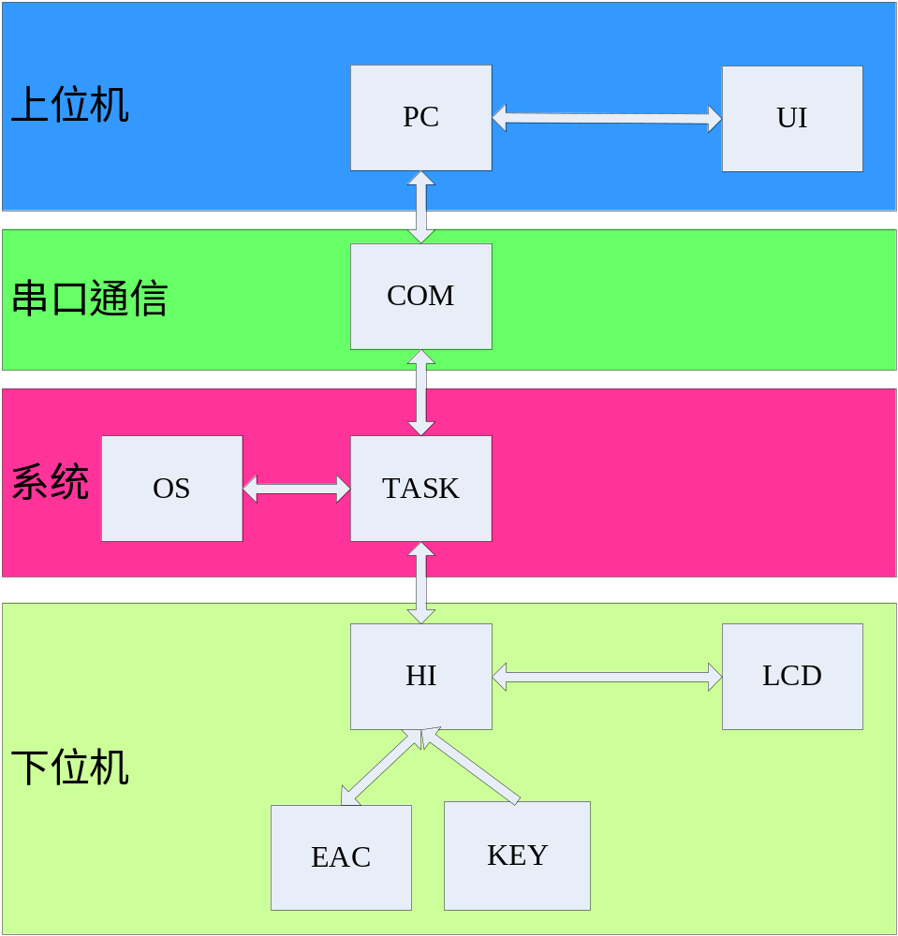

模块划分

模块名称 | 功能说明 | 备注
上位机界面UI | 用于与用户进行交互
上位机后台PC | 通过与UI交互，解释用户的动作，并处理用户的操作请求，向下位机发送用户的操作请求
通信COM | 用于上位机和下位机之间的交互
任务TASK | 用于总领系统，进行功能的实现
操作系统OS | 维护调度TASK
硬件接口HI | 用于下位机硬件与TASK交互的接口
LCD | 用于在下位机显示家电及环境信息
本地控制EAC | 用于控制下位机家电状态
键盘KEY | 用于下位机上直接与用户交互

模块关系
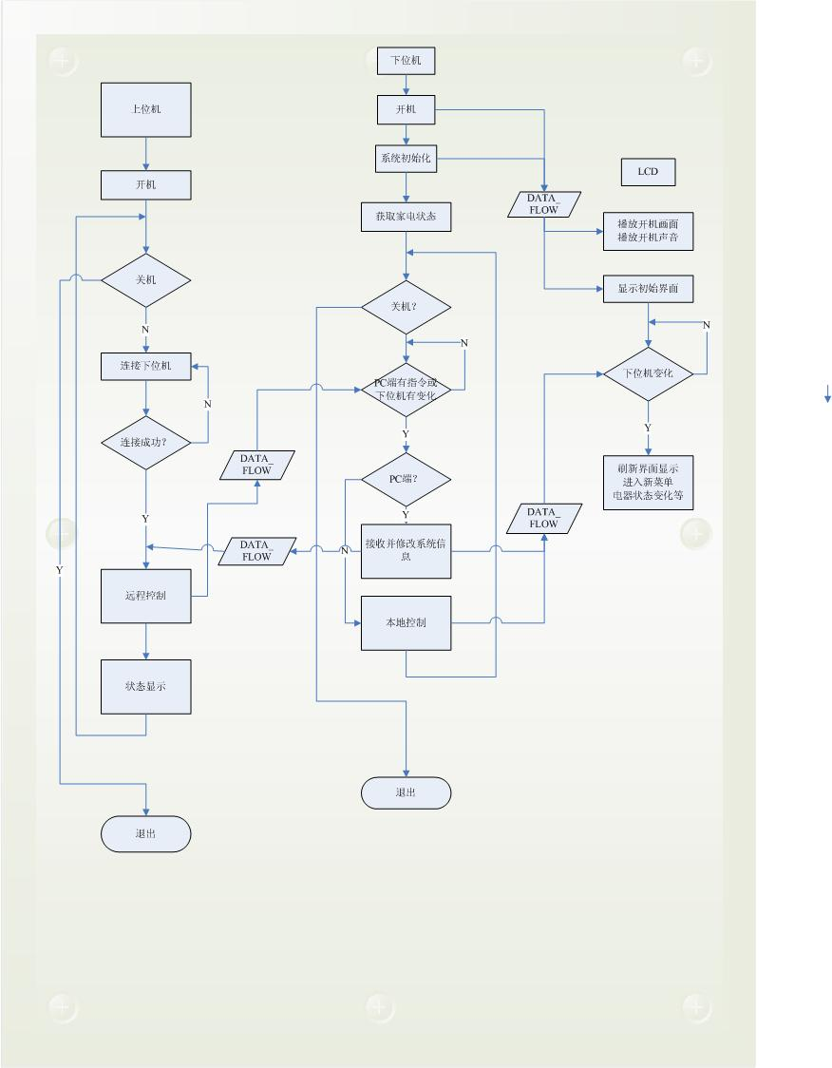

模块设计

通信模块设计

模块功能点列表
- 发送连接请求
- 接收连接请求
- 反馈连接请求状态信息
- 接收连接请求状态信息
- 通信模块初始化
- 发送数据指令（双向）
- 接收数据指令（双向）
- 发送状态请求
- 接收状态请求
- 发送状态数据
- 接收状态数据

模块整体结构设计
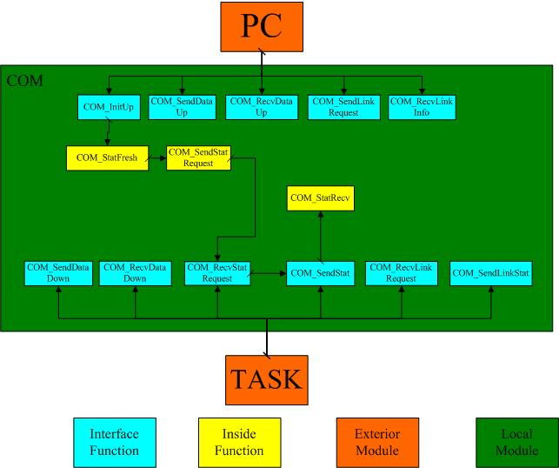

模块流程设计

模块时序设计
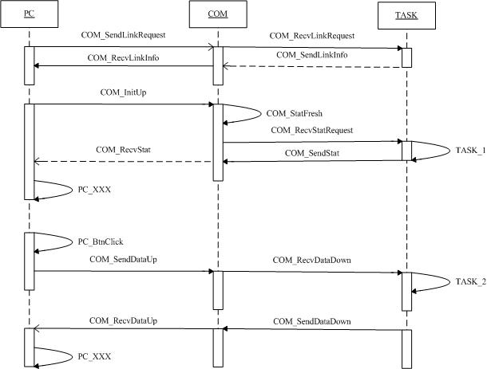

软件接口设计
供上位机调用接口：
void COM_SendLinkRequest（）：发送连接请求
void COM_RecvLinkInfo（）：接收连接返回信息
void COM_InitUp（）：连接成功后上位机初始化
void COM_SendDataUp（UINT8 INFO_TYPE，UINT8 CTRL_OBJ，void * data）：发送数据，参数INFO_TYPE代表信息类型（开关，定时，模式，时间，温度），CTRL_OBJ表明控制对象（系统，家电），data表明具体控制信息
void COM_RecvDataUp（UINT8 INFO_TYPE，UINT8 CTRL_OBJ，void * data）：接收数据，参数INFO_TYPE代表信息类型（开关，定时，模式，时间，温度），CTRL_OBJ表明控制对象（系统，家电），data表明具体控制信息
供下位机调用接口：
void COM_SendDataDown（UINT8 INFO_TYPE，UINT8 CTRL_OBJ，void * data）：发送数据，参数INFO_TYPE代表信息类型（开关，定时，模式，时间，温度），CTRL_OBJ表明控制对象（系统，家电），data表明具体控制信息
void COM_RecvDataDown（UINT8 INFO_TYPE，UINT8 CTRL_OBJ，void * data）：接收数据，参数INFO_TYPE代表信息类型（开关，定时，模式，时间，温度），CTRL_OBJ表明控制对象（系统，家电），data表明具体控制信息
void COM_RecvLinkRequest（）：接收连接请求
void COM_SendLinkInfo（）：返回连接信息
void COM_RecvStatRequest（）：接收系统状态请求
void COM_SendStat（）：返回系统状态信息

硬件接口设计
通过UART串口进行读写

